Министерство образования Красноярского края
Муниципальное бюджетное общеобразовательное учреждение
«Средняя общеобразовательная школа № 1»

662200 г. Назарово Красноярского края
ул. 30 лет ВЛКСМ, 85 «А»
тел. 8 (39155) 7-22-20; 7-00-06

Название номинации: «Красота вокруг нас»
Название проекта: «Аллея имени Соломина Александра Андреевича»
Учреждение: МБОУСОШ № 1 г. Назарово, Красноярского края
Автор: учитель русского языка и литературы Селиванова Ирина Владимировна
Контактная информация: т. 8-906-912-36-30, seliva-irina@yandex.ru
Дата составления заявки: 28.03.2018 г.
Бюджет проекта: 75 700 руб. (семьдесят пять тысяч семьсот рублей) .

Назарово
2018
Краткая аннотация проекта:
Кто выполняет проект?
Коллектив работников и учащихся МБОУ СОШ № 1
Руководители: директор МБОУ СОШ № 1 Якутова Н.А.
Почему нужен проект?
77 лет назад 22 июня в 4 часа утра Фашистская Германия без объявления войны напала на Советский Союз. Четыре года продолжались кровопролитные бои, погибли и были уничтожены более 22 миллионов человек. И празднуя в этом году 73-летие Великой Победы в этой страшной войне, мы хотим вам представить свой проект, наш долг памяти Соломину Александру Андреевичу – первому директору нашей школы, в 1941 году ушедшему на фронт и геройски погибшему в ожесточенных боях.
Аллея славы предназначена для увековечивания памяти героя ВОВ и
культурного отдыха жителей (детей, подростков, молодежи, взрослых, людей
пожилого возраста) и гостей. Пообщаться и отдохнуть на аллее смогут ежедневно около 30 человек.
Каковы цели и задачи проекта?
Увековеченная в аллее перед школой память о подвиге нашего первого директора - Соломина Александра Андреевича, отдавшего жизнь за наше будущее.
Создать условия для воспитания у молодёжи (школьников, студентов и работающих) любви к своей малой Родине, осознанного желания сохранить в памяти имена героев-земляков.
Вовлечь в организацию и проведение тематических мероприятий школьников,
подростков, молодёжь, взрослых и людей пожилого возраста.
Задачи:
- Разработать проект.
- Заасфальтировать участок, предназначенный под аллею.
- Приобрести саженцы и рассаду цветов.
- Заказать и установить мемориальную доску на школе.
- Заложить аллею рядом со школой, разбить клумбы.
- Провести торжественное открытие аллеи.
- Сохранить аллею памяти имени Соломина.

Рабочий план проекта:

№ | Этапы реализации | Наименование мероприятия | Сроки выполнения | Ответственные за выполнение
1 | 1 этап | Обследовать территорию, где должна быть построена «Аллея имени Соломина Александра Андреевича», учесть и занести в план каждое деревце, растущее на данной территории | Сентябрь 2018г. | Руководители проекта
2 | 2 этап | Произвести очистку данной территории от осеннего мусора. | Апрель 2019г | Учащиеся школы
3 |  | Произвести асфальтирование участка аллеи. | Апрель  2019г | Строительная организация, администрация школы
 |  | Произвести разбивку местности, где будет проходить дорожка, помещены скамейки, цветники перед мемориальной доской. | Апрель  2019г | Учителя школы
 |  | Заказать мемориальную доску и установить ее на здании школы. | Март – апрель 2019 | Подрядная организация, администрация школы
 |  | Завести землю для выравнивания поверхности территории аллеи и заполнения цветников | Апрель  2019г | Подрядная организация, администрация школы. Коллектив работников и учащихся школы
 |  | Установить границы пешеходной дорожки с помощью бордюра | Апрель  2019г | Подрядная организация, администрация школы.
 |  | Произвести посадку аллеи по периметру территории (20 саженцев сирени с интервалом 2 метра) | Апрель  2019г | Подрядная организация, администрация школы. Коллектив работников и учащихся школы
 |  | Установить 4 скамейки по обеим сторонам аллеи, установить 4 урны для мусора | Апрель- май 2019 г | Подрядная организация, администрация школы. Коллектив работников и учащихся школы
4 | 3 этап | Оформлять цветники и ухаживать за ними.  Подготовить 5 юных инструкторов-краеведов из числа участников проекта для ведения экскурсионной деятельности.  Проводить постоянную работу по благоустройству Аллеи: поливать цветники, убирать мусор на данной территории, поддерживать надлежащий порядок, ухаживать за посаженными деревьями;  Создавать отряды в помощь ветеранам тыла. | Ежегодно | Учителя и учащиеся

Каким образом реализация проекта повлияет на среду, территорию и т.д.?
Проект «Аллея имени Соломина Александра Андреевича» увековечит память земляка, защищавшего Родину в годы Великой Отечественной войны.
Создаст условия для воспитания у молодёжи (школьников, студентов и работающих) любви к своей малой Родине, осознанного желания сохранить в памяти имена героев-земляков.
Благоустроит часть территории МБОУСОШ № 1, превратит ее в культурный центр для отдыха жителей близ лежащих домов и учащихся.
Способствует вовлечению в организацию и проведение тематических мероприятий школьников, молодёжь, взрослых и людей пожилого возраста.

Перспективы дальнейшего развития проекта
На третьем этапе необходимо продолжить реализацию проекта: оформить цветники, ухаживать за ними.
Подготовить 5 юных инструкторов-краеведов из числа участников проекта для ведения экскурсионной деятельности.
Проводить постоянную работу по благоустройству «Аллеи имени Соломина Александра Андреевича»: поливать цветники, убирать мусор на данной территории, поддерживать надлежащий порядок, ухаживать за деревьями.
Как предполагается развивать деятельность в этом направлении после
выполнения проекта?
На «Аллее имени Соломина Александра Андреевича» будет проводиться ежегодно:
празднование знаменательных дат, посвященных ветеранам и участникам ВОВ.
На Аллее славы ежедневно будут отдыхать пожилые люди, молодежь.
Данный объект необходим как элемент патриотического воспитания будущего
поколения.
Члены группы «Юные следопыты» будут проводить экскурсии по аллее, где будут
рассказывать о подвигах и ратных делах героев-земляков.
Каким образом предполагается сохранить и расширить достижения данного проекта?
«Зеленый патруль» будет следить за зелеными насаждениями на аллее, проводить постоянную работу по благоустройству «Аллеи имени Соломина Александра Андреевича»: поливать цветники, убирать мусор на данной территории, поддерживать надлежащий порядок, следить за деревьями, посаженными школьниками.
Ученическое самоуправление МБОУ СОШ № 1 обязуется проводить большую работу по патриотическому воспитанию младшего поколения, воспитанию культурных и образованных граждан, любящих Россию и способных её защищать.
Для работы по патриотическому воспитанию в совете МБОУ СОШ № 1 будут подготовлены 5 инструкторов. Эти учащиеся будут проводить экскурсии по «Аллее имени Соломина Александра Андреевича», где будут знакомить экскурсионные группы с подвигами и ратными делами наших земляков, защищавших нашу родину в военные и мирные дни.

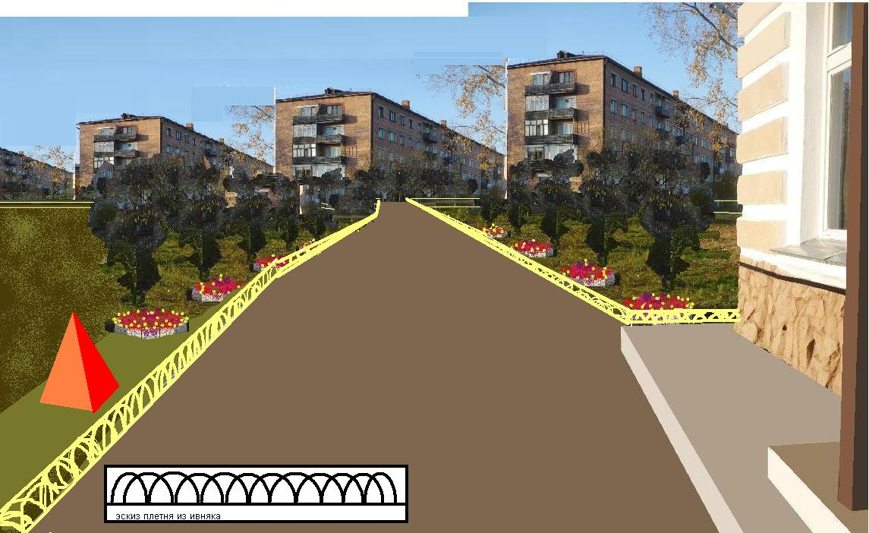

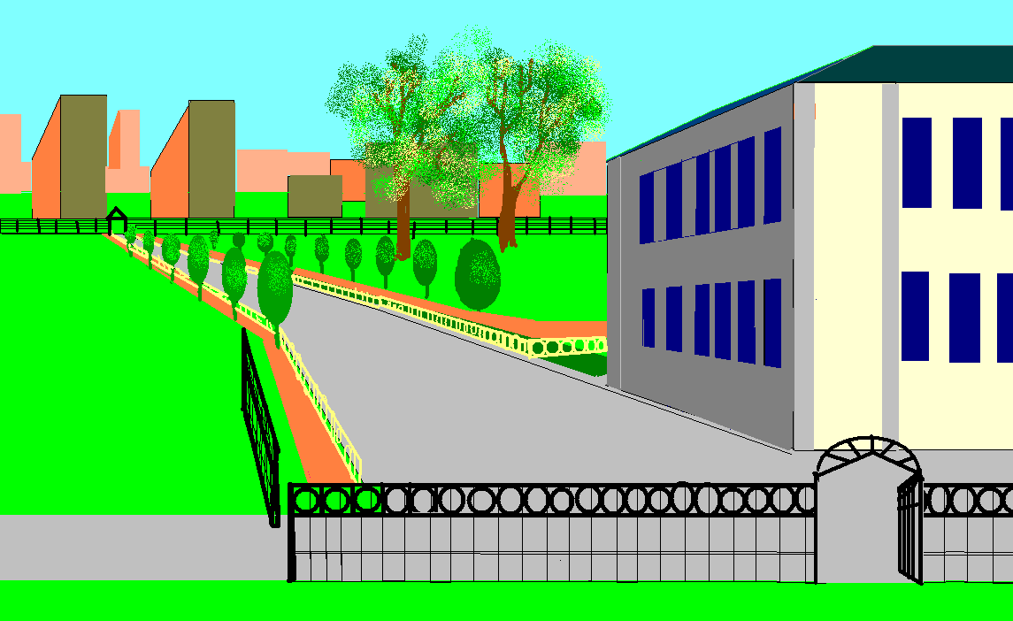

Бюджет проекта должен быть составлен с указанием статей расходов и источников финансирования.
№ | Статья расходов | Цена за единицу | Кол-во | Стои-мость | Источник финансирования
 |  |  |  |  | Собственные средства | Привлеченные средства | Запрашиваемые средства
1 | Асфальт | 2300 руб./т | 3 | 6900р | нет | нет | 6900р
2 | Мемориальная доска | 7000 р | 1 | 7000р | нет | нет | 7000р
3 | Установка мемориальной доски | 3000 р | 1 | 3000р | нет | нет | 7000р
4 | Покупка и доставка земли | 2000р | 2 | 4000р | нет | нет | 4000р
5 | Выравнивание поверхности землей и разбивка клумб | 0 | 0 | 0 | Учащиеся, работники школы и родители | нет | нет
6 | Бордюр | 200р | 200 м | 4000р | нет | нет | 4000р
7 | Установка бордюра | 0 | 200м | 0 | Учащиеся, работники школы и родители | нет | нет
8 | Саженцы сирени | 100 | 20шт | 2000р | нет | нет | 2000р
9 | Посадка саженцев | 0 | 20шт | 0 | Учащиеся, работники школы и родители | нет | нет
10 | Скамья уличная | 9700р | 4шт | 38800р | нет | нет | 38800р
11 | Мусорная урна | 1500р | 4шт | 6000р | нет | нет | 6000р
12 | Цветочная рассада | 0 | 500шт | 0 | Учащиеся, работники школы и родители | нет | нет
 | ИТОГО: |  |  |  | нет | нет | 75700р

